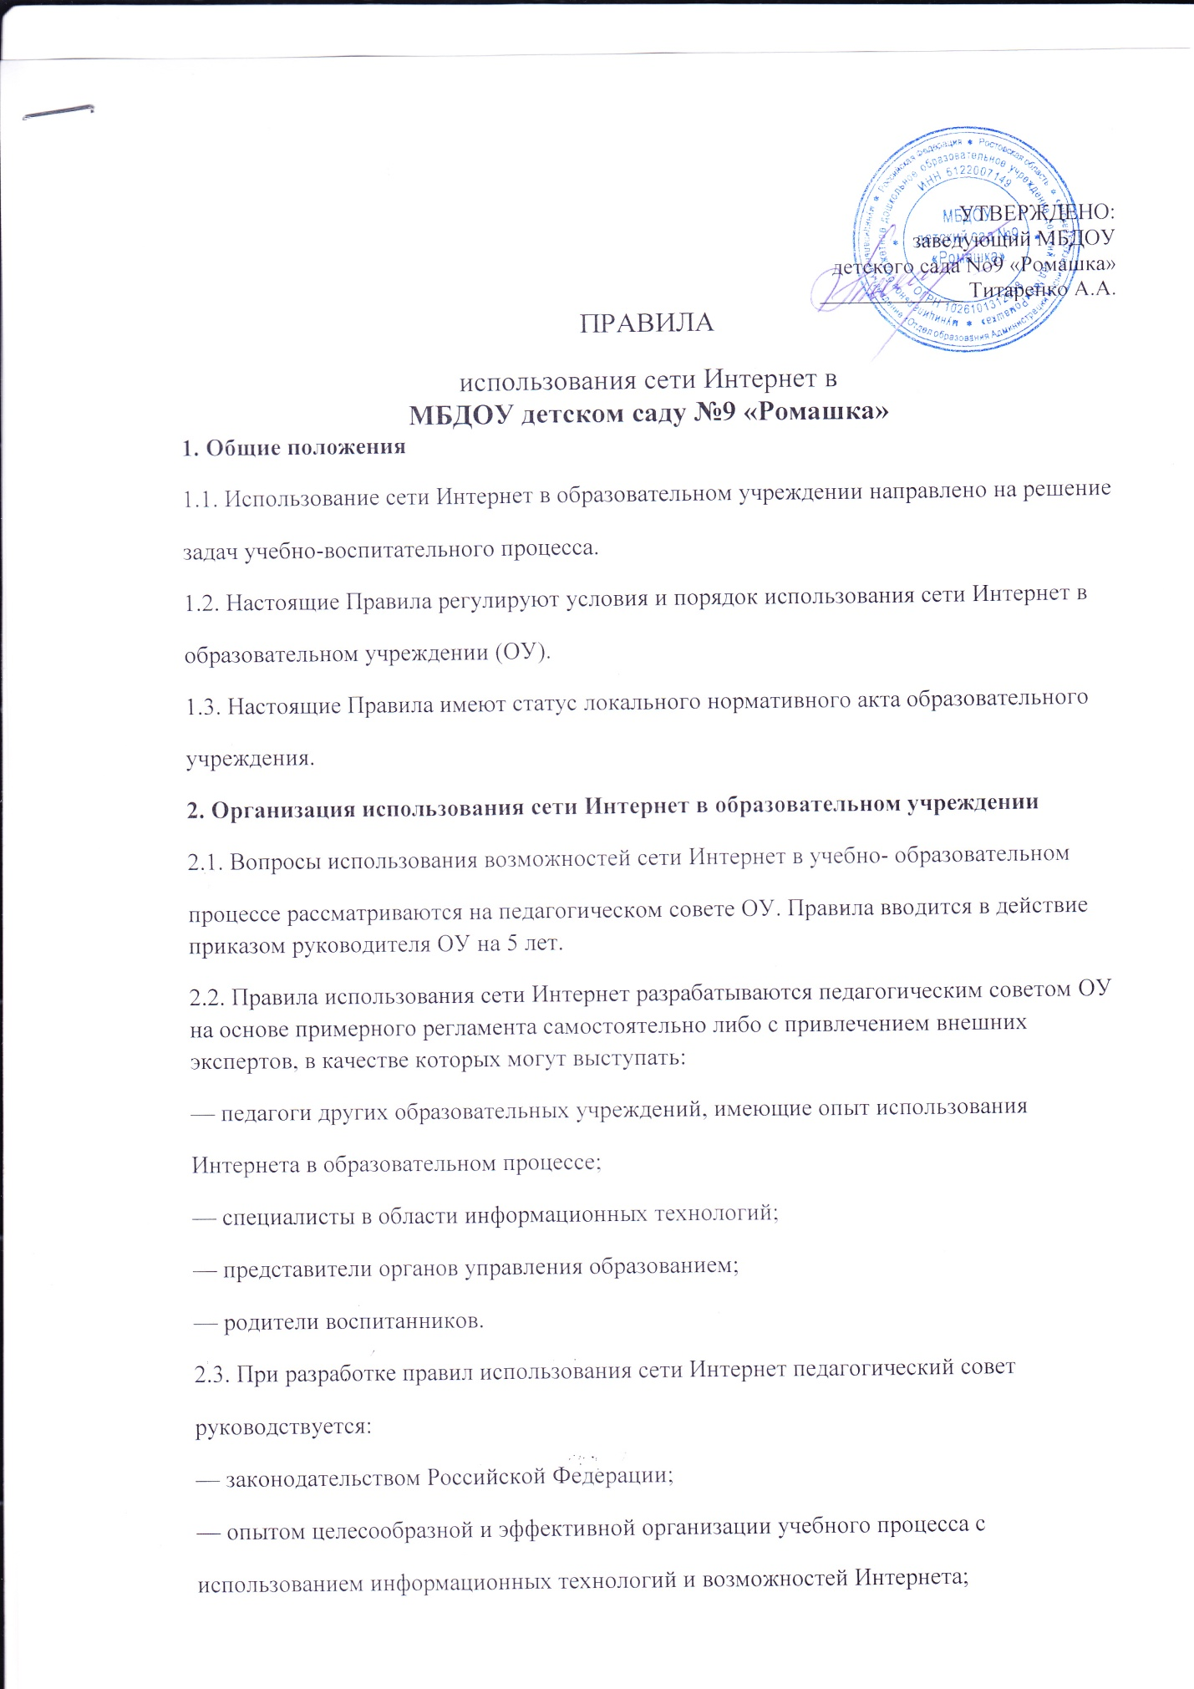

— интересами воспитанников;

— целями образовательного процесса;

— рекомендациями профильных органов и организаций в сфере классификации ресурсов

Сети.

2.4. Руководитель ОУ отвечает за обеспечение эффективного и безопасного доступа к сети

Интернет в ОУ, а также за выполнение установленных правил. Для обеспечения доступа

участников образовательного процесса к сети Интернет в соответствии с установленным в

ОУ правилами руководитель ОУ назначает своим приказом ответственного за организацию работы с Интернетом и ограничение доступа.

2.5. Педагогический совет ОУ:

— принимает решение о разрешении/блокировании доступа к определенным ресурсам и

(или) категориям ресурсов сети Интернет;

— определяет характер и объем информации, публикуемой на интернет- ресурсах ОУ;

— дает руководителю ОУ рекомендации о назначении и освобождении от исполнения своих функций лиц, ответственных за обеспечение доступа к ресурсам сети Интернет и контроль безопасности работы в Сети;

2.6. Во время занятий в рамках учебного плана контроль использования сети Интернет

осуществляет педагог, ведущий занятие. При этом педагог:

— несет ответственность за использование компьютера и сети Интернет;

— принимает меры по пресечению обращений к ресурсам, не имеющим отношения к

образовательному процессу.

2.7. Во время свободного доступа к сети Интернет вне учебных занятий, контроль

использования ресурсов Интернета осуществляют работники ОУ, определенные приказом

его руководителя. Работник образовательного учреждения:

— наблюдает за использованием компьютера и сети Интернет;

— принимает меры по пресечению по пресечению обращений к ресурсам, не имеющих

отношения к образовательному процессу;

— сообщает руководителю о преднамеренных попытках осуществить обращение к

ресурсам, не имеющим отношения к образовательному процессу.

2.8. При использовании сети Интернет в ОУ предоставляется доступ только к тем ресурсам, содержание которых не противоречит законодательству Российской Федерации и которые имеют прямое отношения к образовательному процессу. Проверка выполнения такого требования осуществляется с помощью специальных технических средств и программного обеспечения контентной фильтрации, установленного в ОУ или предоставленного оператором услуг связи. 2.9. Пользователи сети Интернет в ОУ должны учитывать, что технические средства и программное обеспечение не могут обеспечить полную фильтрацию ресурсов сети Интернет вследствие частого обновления ресурсов. В связи с этим существует вероятность обнаружения пользователями ресурсов, не имеющих отношения к образовательному процессу, и содержание которых противоречит законодательству Российской Федерации. Участникам использования сети Интернет в ОУ следует осознавать, что ОУ не несет ответственности за случайный доступ к подобной информации, размещенной не на интернет- ресурсах ОУ. 2.10. Отнесение определенных ресурсов и (или) категорий ресурсов в соответствующие группы, доступ к которым регулируется техническим средствами и программным обеспечением контентной фильтрации, в соответствии с принятыми в ОУ правиламиобеспечивается работником ОУ, назначенным его руководителем.2.11. Принципы размещения информации на интернет-ресурсах ОУ призваны обеспечивать: — соблюдение действующего законодательства Российской Федерации, интересов и прав граждан; — защиту персональных данных обучающихся, педагогов и сотрудников; — достоверность и корректность информации. 2.12. Персональные данные обучающихся (включая фамилию и имя, группу, возраст, фотографию, данные о месте жительства, телефонах и пр., иные сведения личного характера) могут размещаться на интернет- ресурсах, создаваемых ОУ, только с письменного согласия родителей или иных законных представителей воспитанников. Персональные данные педагогов и сотрудников ОУ размещаются на его интернет-ресурсах только с письменного согласия лица, чьи персональные данные размещаются. 2.13. В информационных сообщениях о мероприятиях, размещенных на сайте ОУ без уведомления и получения согласия упомянутых лиц или их законных представителей, могут быть указаны лишь фамилия и имя обучающегося либо фамилия, имя и отчество преподавателя, сотрудника или родителя. 2.14. При получении согласия на размещение персональных данных представитель ОУ обязан разъяснить возможные риски и последствия их опубликования. ОУ не несет ответственности за такие последствия, если предварительно было получено письменное согласие лица (его законного представителя) на опубликование персональных данных.

**3. Использование сети Интернет в образовательном учреждении**

3.1. Использование сети Интернет в ОУ осуществляется, как правило, в целях образовательного процесса. 3.2. По разрешению лица, ответственного за организацию в ОУ работы сети Интернет и ограничение доступа, сотрудники и родители (законные представители) воспитанников вправе: — размещать собственную информацию в сети Интернет на интернет- ресурсах ОУ;

— иметь учетную запись электронной почты на интернет-ресурсах ОУ. 3.3. Всем участникам образовательных отношений запрещается: — обращаться к ресурсам, содержание и тематика которых не допустимы для несовершеннолетних и/или нарушают законодательство Российской Федерации (эротика, порнография, пропаганда насилия, терроризма, политического или религиозного экстремизма, национальной, расовой и т.п. розни, иные ресурсы схожей направленности); — осуществлять любые сделки через Интернет; — осуществлять загрузки файлов на компьютер ОУ без специального разрешения; — распространять оскорбительную, не соответствующую действительности, порочащую других лиц информацию, угрозы. 3.4. При случайном обнаружении ресурса, содержание которого не имеет отношения к образовательному процессу, пользователь обязан зафиксировать доменный адрес ресурса и время его обнаружения и сообщить об этом лицу, ответственному за работу локальной сети и ограничение доступа к информационным ресурсам. Ответственный обязан: — принять информацию от пользователя; — направить информацию о некатегоризированном ресурсе оператору технических средств и программного обеспечения технического ограничения доступа к информации (в течение суток); — в случае явного нарушения обнаруженным ресурсом законодательства Российской Федерации сообщить о нем по специальной «горячей линии» для принятия мер в соответствии с законодательством Российской Федерации (в течение суток). Передаваемая информация должна содержать: — доменный адрес ресурса; — сообщение о тематике ресурса, предположения о нарушении ресурсом законодательства Российской Федерации либо его несовместимости с задачами образовательного процесса; — дату и время обнаружения; — информацию об установленных в ОУ технических средствах технического ограничения доступа к информации.